TAREA JUEVES 6 DE MAYO.
COMPLETÁ DIBUJANDO LAS MONEDAS QUE FALTAN PARA QUE
MALAPATA TENGA SIEMPRE 10.

TAREA VIERNES 6 DE MAYO.
COMPLETO CON LAS LETRAS QUE FALTAN.
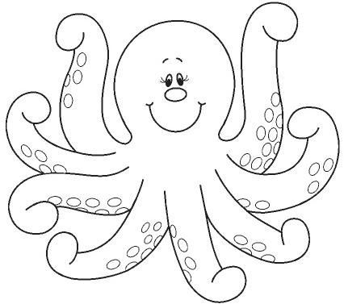 ……. U L P……….. …… I N ….. O N S
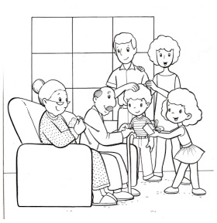 FA …… IL…… A
